Руководство пользователя конфигурации «Командировки 1.0.1.6»

Содержание
1. Для чего и для кого 3
2. Запуск программы 4
3. Заявка на командировку 5
4. Заполнение сметы командировочных расходов 8
5. Обработки 10
5.1. Сводка. 10
5.2. Сметы командировочных расходов 10
5.3. Форма констант 11
5.4. Управление пользователями 11
6. Отчеты 14

- Для чего и для кого
Конфигурация «Командировки» предназначена для ведения учета плановых и фактических командировок, с целью прогнозирования трудозатрат и финансовых затрат, а так же, с целью объединения нескольких командировок и отправки экспресс-почты, в одну.
Кроме того, на основании заполненной заявки командировки, можно создать документ «Смета командировочных расходов». На основании этого документа можно распечатать заявление на перечисление денежных средств под отчет и сметы командировочных расходов.
Конфигурация «Командировки» будет простым и удобным средством для учета командировок в любой сфере деятельности.
Кроме того, конфигурация позволяет вести учет хозяйственных расходов с помощью документа «Смета хозяйственных расходов».

- Запуск программы
- Запускаем 1С, выбираем свою конфигурацию. У меня она так и называется «Командировки».
- Жмем кнопку «1С Предприятие».
- Выбираем свой логин и пароль.
- Пароль вы можете установить самостоятельно в программе, в разделе «Настройки» - Сервис – «Изменение пароля пользователя».
Для удобства использования конфигурации, нужно сделать следующее (разово, потом, эта настройка сохранится):
(дважды щелкните на значок видео).

- Заявка на командировку
- В разделе «Рабочий стол», в форме «Командировка» нажимаем кнопку «Создать» (зеленая кнопка с белым плюсиком)
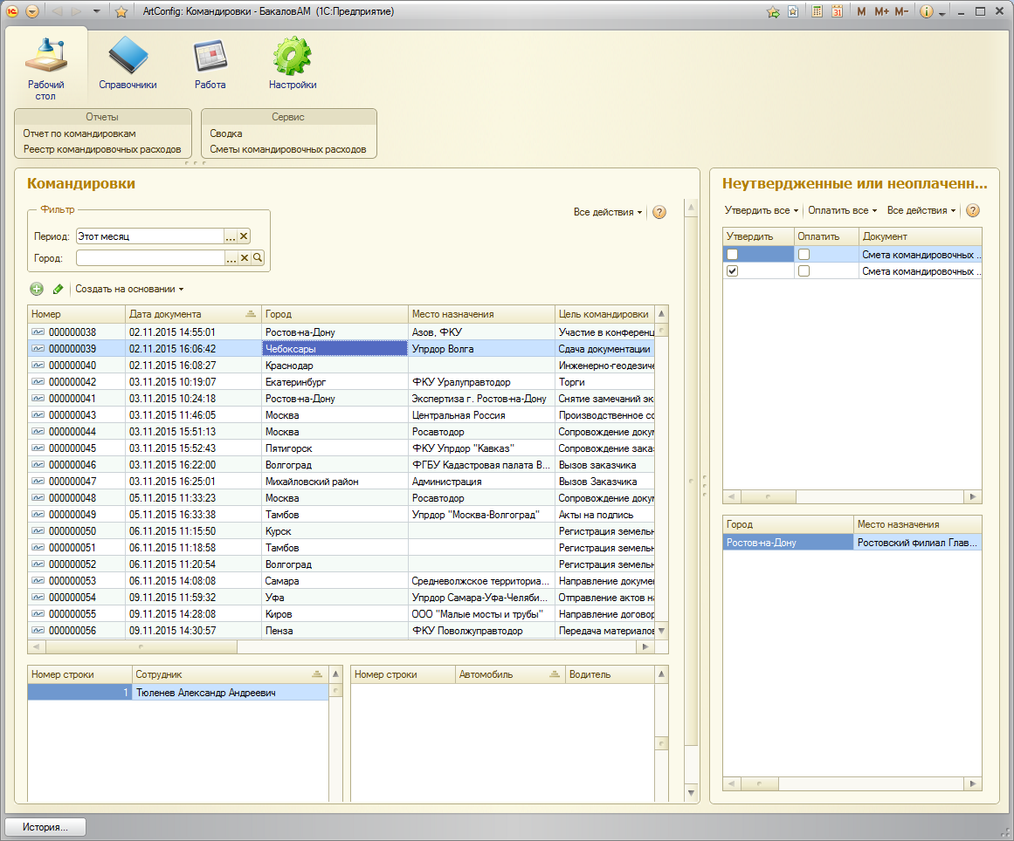
- В открывшейся форме «Командировка» заполняем поля: Город, Место назначения, Дата командировки (план с и по), выбираем руководителя командировки, вид транспорта и кратко описываем Цель поездки. Если сотрудник отправляется сразу в несколько мест, то можно нажать галочку «Табличная часть» и заполнить все те же поля уже в таблице. Дату командировки факт, предполагается заполняет сотрудник, который отвечает за мониторинг командировок, например секретарь.
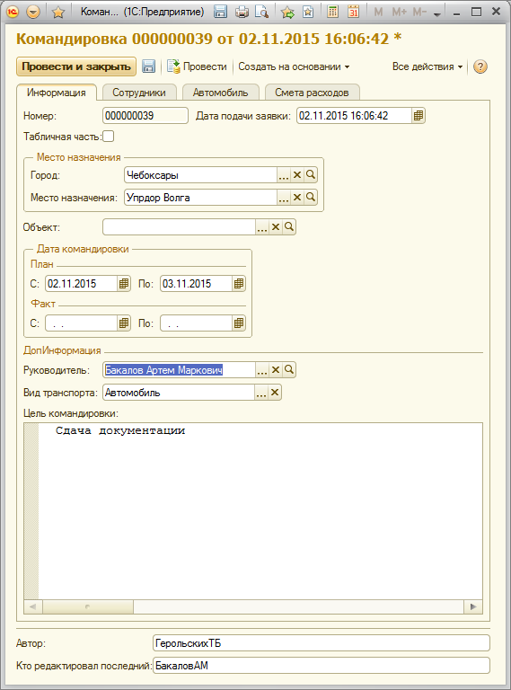
- На вкладке сотрудники выбираем сотрудников, которые непосредственно отправятся в командировку.
- Если в качестве вида транспорта выбран Автомобиль, то активируется вкладка Автомобиль. Информацию вносить на этой страничке должен пользователь правами «Начальник транспортного цеха», однако, редактирование доступно для всех.
- Все, нажать «Записать и закрыть».
Таким образом, Вы внесли информацию о новой командировке.
Пользователи с ролью «Начальник отдела» могут формировать заявки в командировку, могут просматривать чужие командировки, но не могут редактировать чужие командировки.

- Заполнение сметы командировочных расходов
На основании документа «Командировка» можно сформировать документ «Смета командировочных расходов». Кроме того, можно вручную создать этот документ из справочника «Смета командировочных расходов», который находится в разделе «Работа».
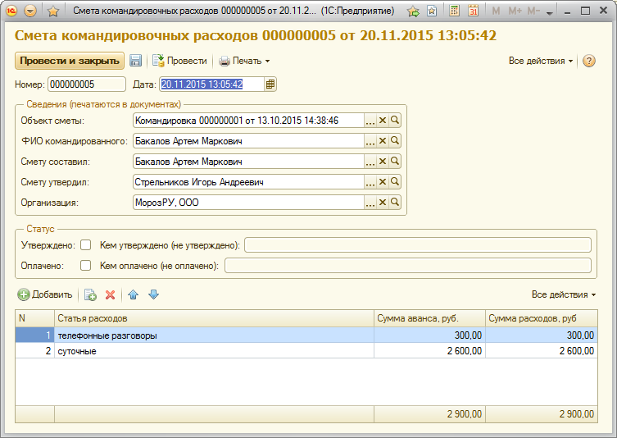
На основании этого документа, по кнопке «Печать», можно распечатать заявление и смету командировочных расходов.
Редактировать сумму расходов может только пользователь с ролью Бухгалтер или Полные права.
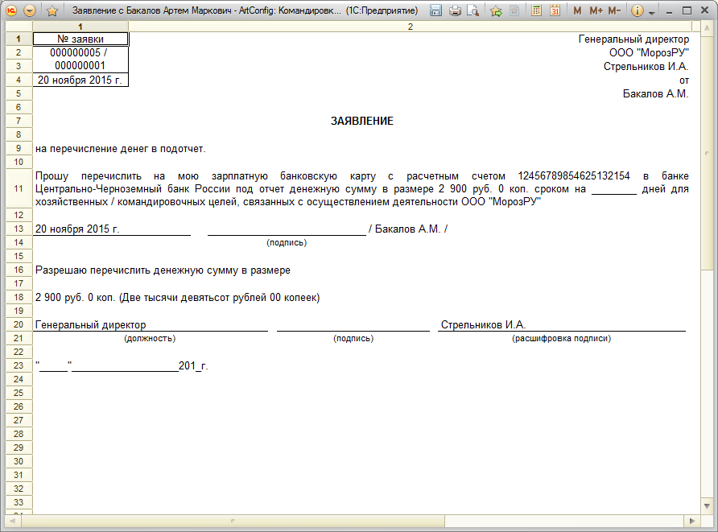
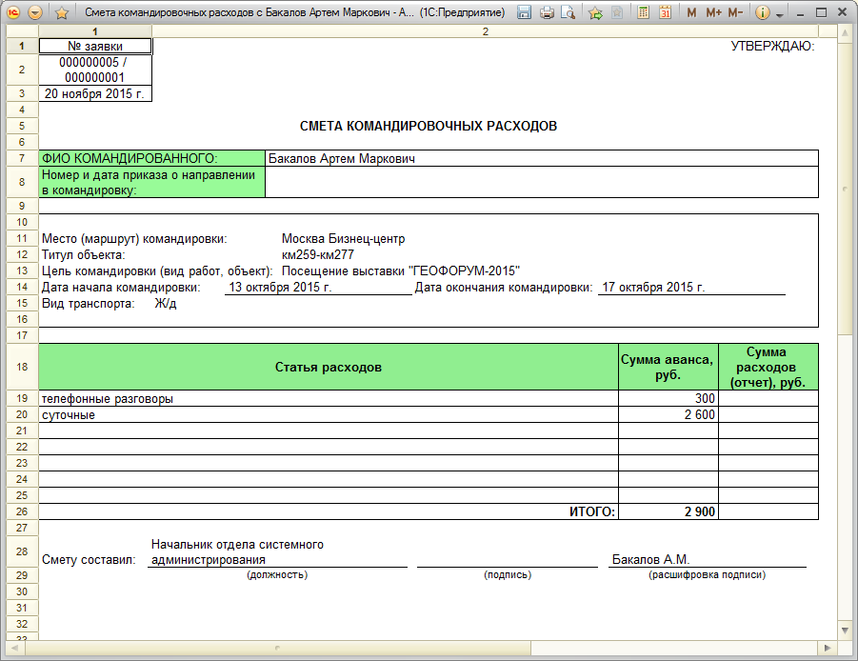
- Обработки
  - Сводка.
Для всех пользователей системы.
В конфигурации, в разделах «Рабочий стол» и «Работа», присутствует обработка «Сводка», которая отображает пересекающиеся командировки с группировкой по городам.
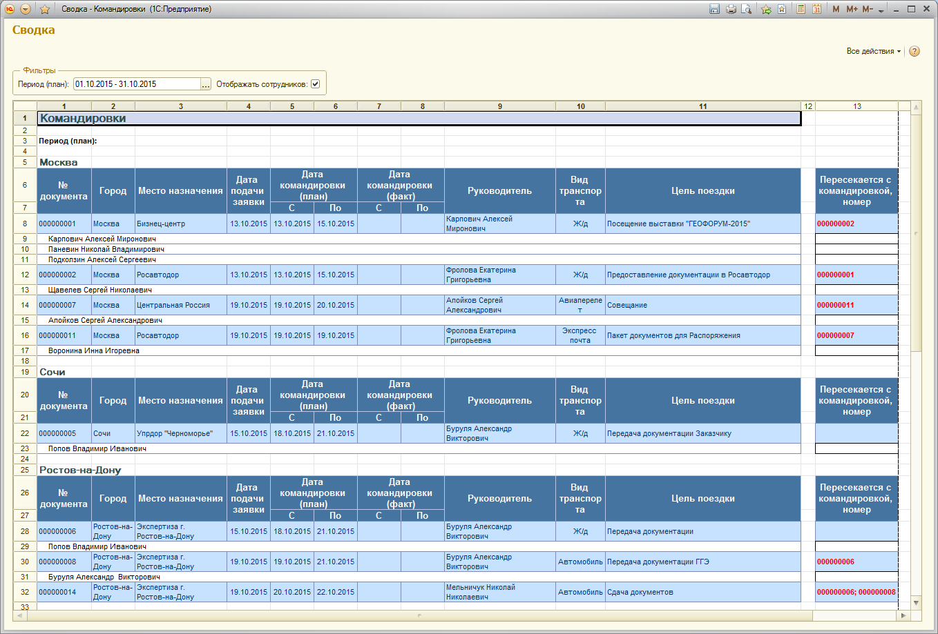
  - Сметы командировочных расходов
Предназначена для руководителя и бухгалтера.
Обработка "Сметы командировочных расходов" показывает все неутвержденные или неоплаченные сметы расходов. В обработке можно утвердить или оплатить сразу несколько смет. При установке данным способом надо понимать, что просто устанавливается флажок "Оплачено" в документ "Смета командировочных расходов", а не проставляется сама по себе сумма реального расходования денежных средств. Поэтому, нужно зайти в сам документ и отредактировать реальные суммы расходов (например, опираясь на чеки от командированного лица).
Право устанавливать флажок предоставлено для ролей: Руководитель, Бухгалтер.
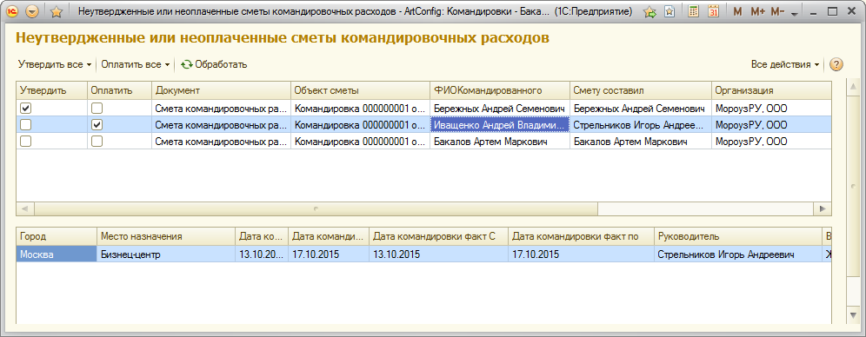
  - Форма констант
Предназначена для администратора, секретаря, руководителя и бухгалтера.
Служит для задания часто используемых данных: Основная организация и Смету утвердил. При формировании документа «Смета командировочных расходов» эти данные подтягиваются автоматически. Далее, их можно отредактировать.

  - Управление пользователями
Предназначена для администратора системы.
Служит для добавления и редактирования списка пользователей конфигурации. Доступна для пользователя с ролью «Полные права». Каждому пользователю нужно назначить только ОДНУ роль.
Возможные роли системы:
- Бухгалтер – может редактировать суммы расходов в командировочных сметах. В остальном, функционал системы, как и у остальных сотрудников.
- НачальникОтдела – Может создавать командировки и сметы. Не может редактировать командировки и сметы, которые он не создавал, то есть, чужие. Не может вносить суммы расходов. Суммы расходов вносит Бухгалтер.
- НачальникТранспортногоЦеха – собственно, может редактировать сведения об автомобилях и водителях. Остальной функционал, как у НачальникОтдела.
- Полные права
- Руководитель – кроме всего прочего, видит на Рабочем столе сметы, которые должны быть утверждены. Утвердить командировочные расходы может Руководитель или Бухгалтер.
- Секретарь – может редактировать все командировки, добавлять новые.
- БезПраваАдминистрирования – то же, что и ПолныеПрава, только не может ничего делать в конфигураторе.

  - Загрузка
Обработка «Загрузка» расположена на Рабочем столе и в разделе Работа. Служит для отображения на диаграмме Ганта загрузки сотрудников по командировкам. Диаграмму можно вывести в разрезе по сотрудникам, городам и по автомобилям.
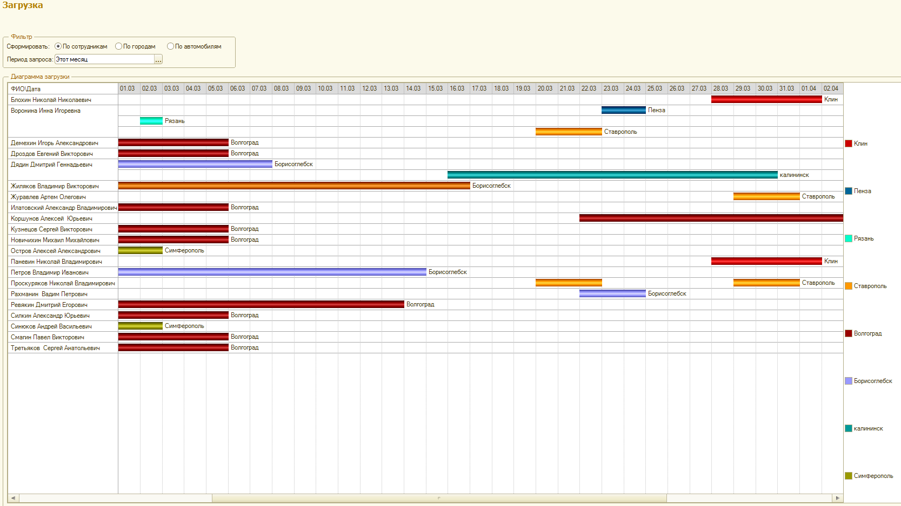
По сотрудникам
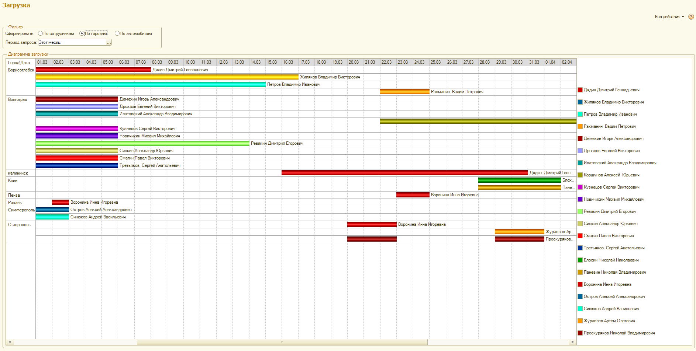
По городам
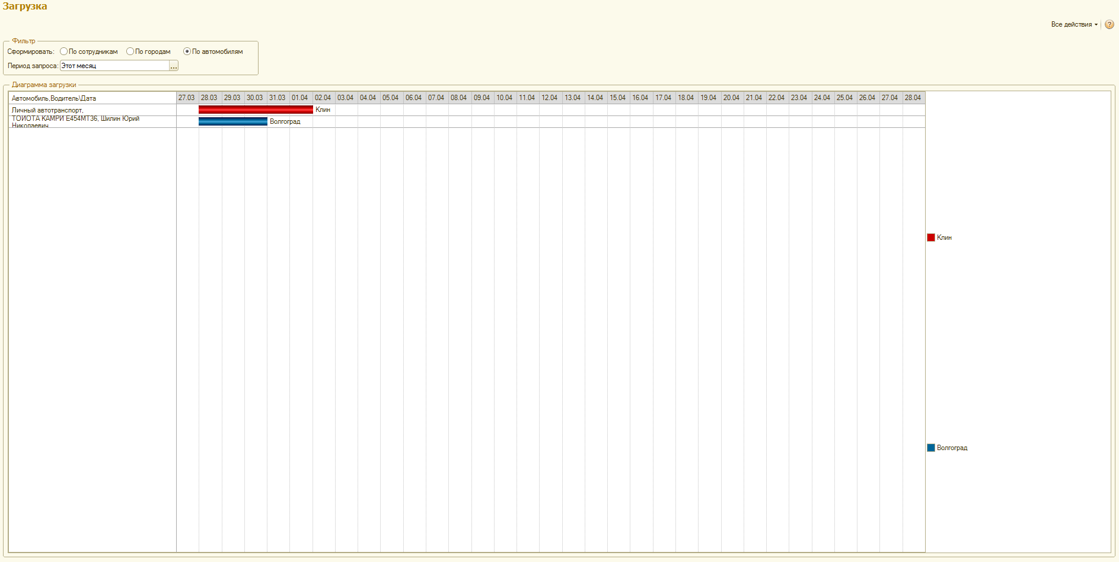
По автомобилям

- Отчеты
В разделах «Рабочий стол» и «Работа» есть два отчета: «Отчет по командировкам» и «Смета командировочных расходов».
«Отчет по командировкам» - представляет собой реестр по командировкам.
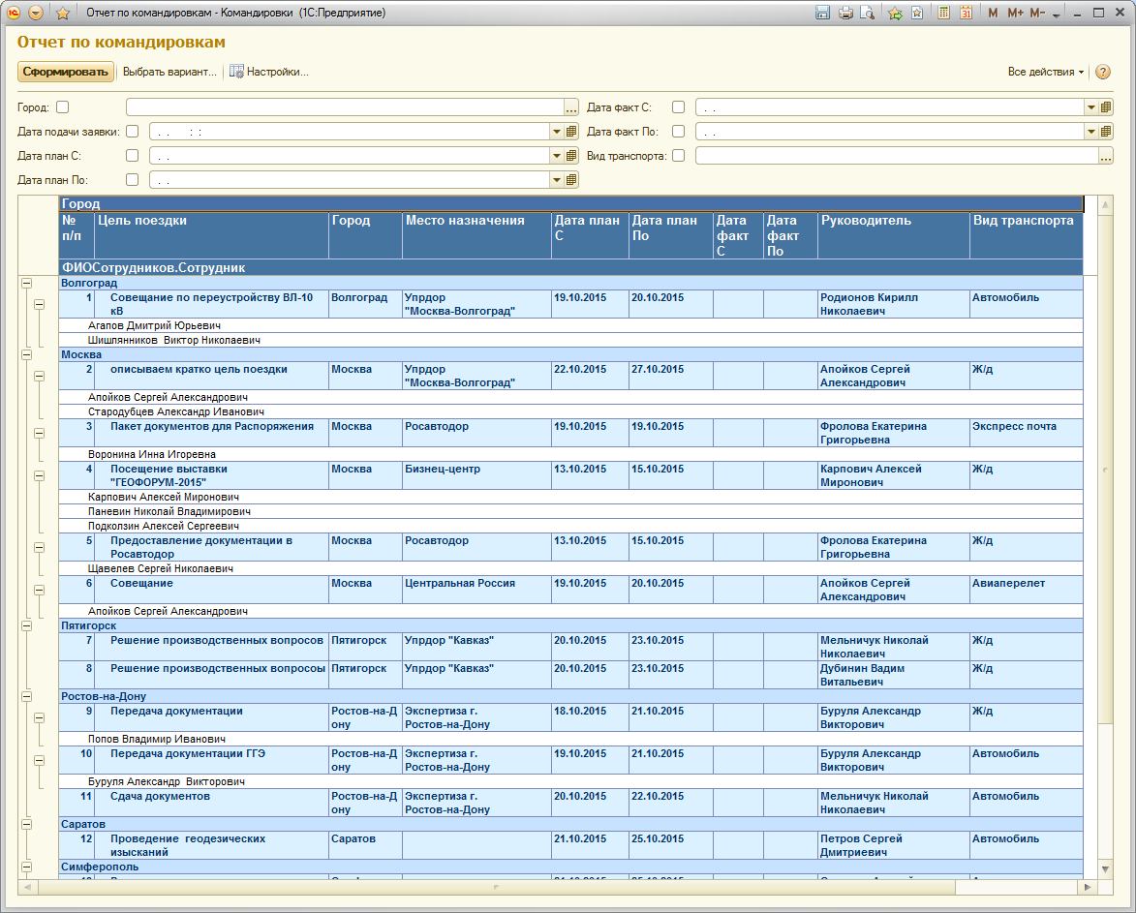
Отчет «Смета командировочных расходов» - реестр смет расходов.
